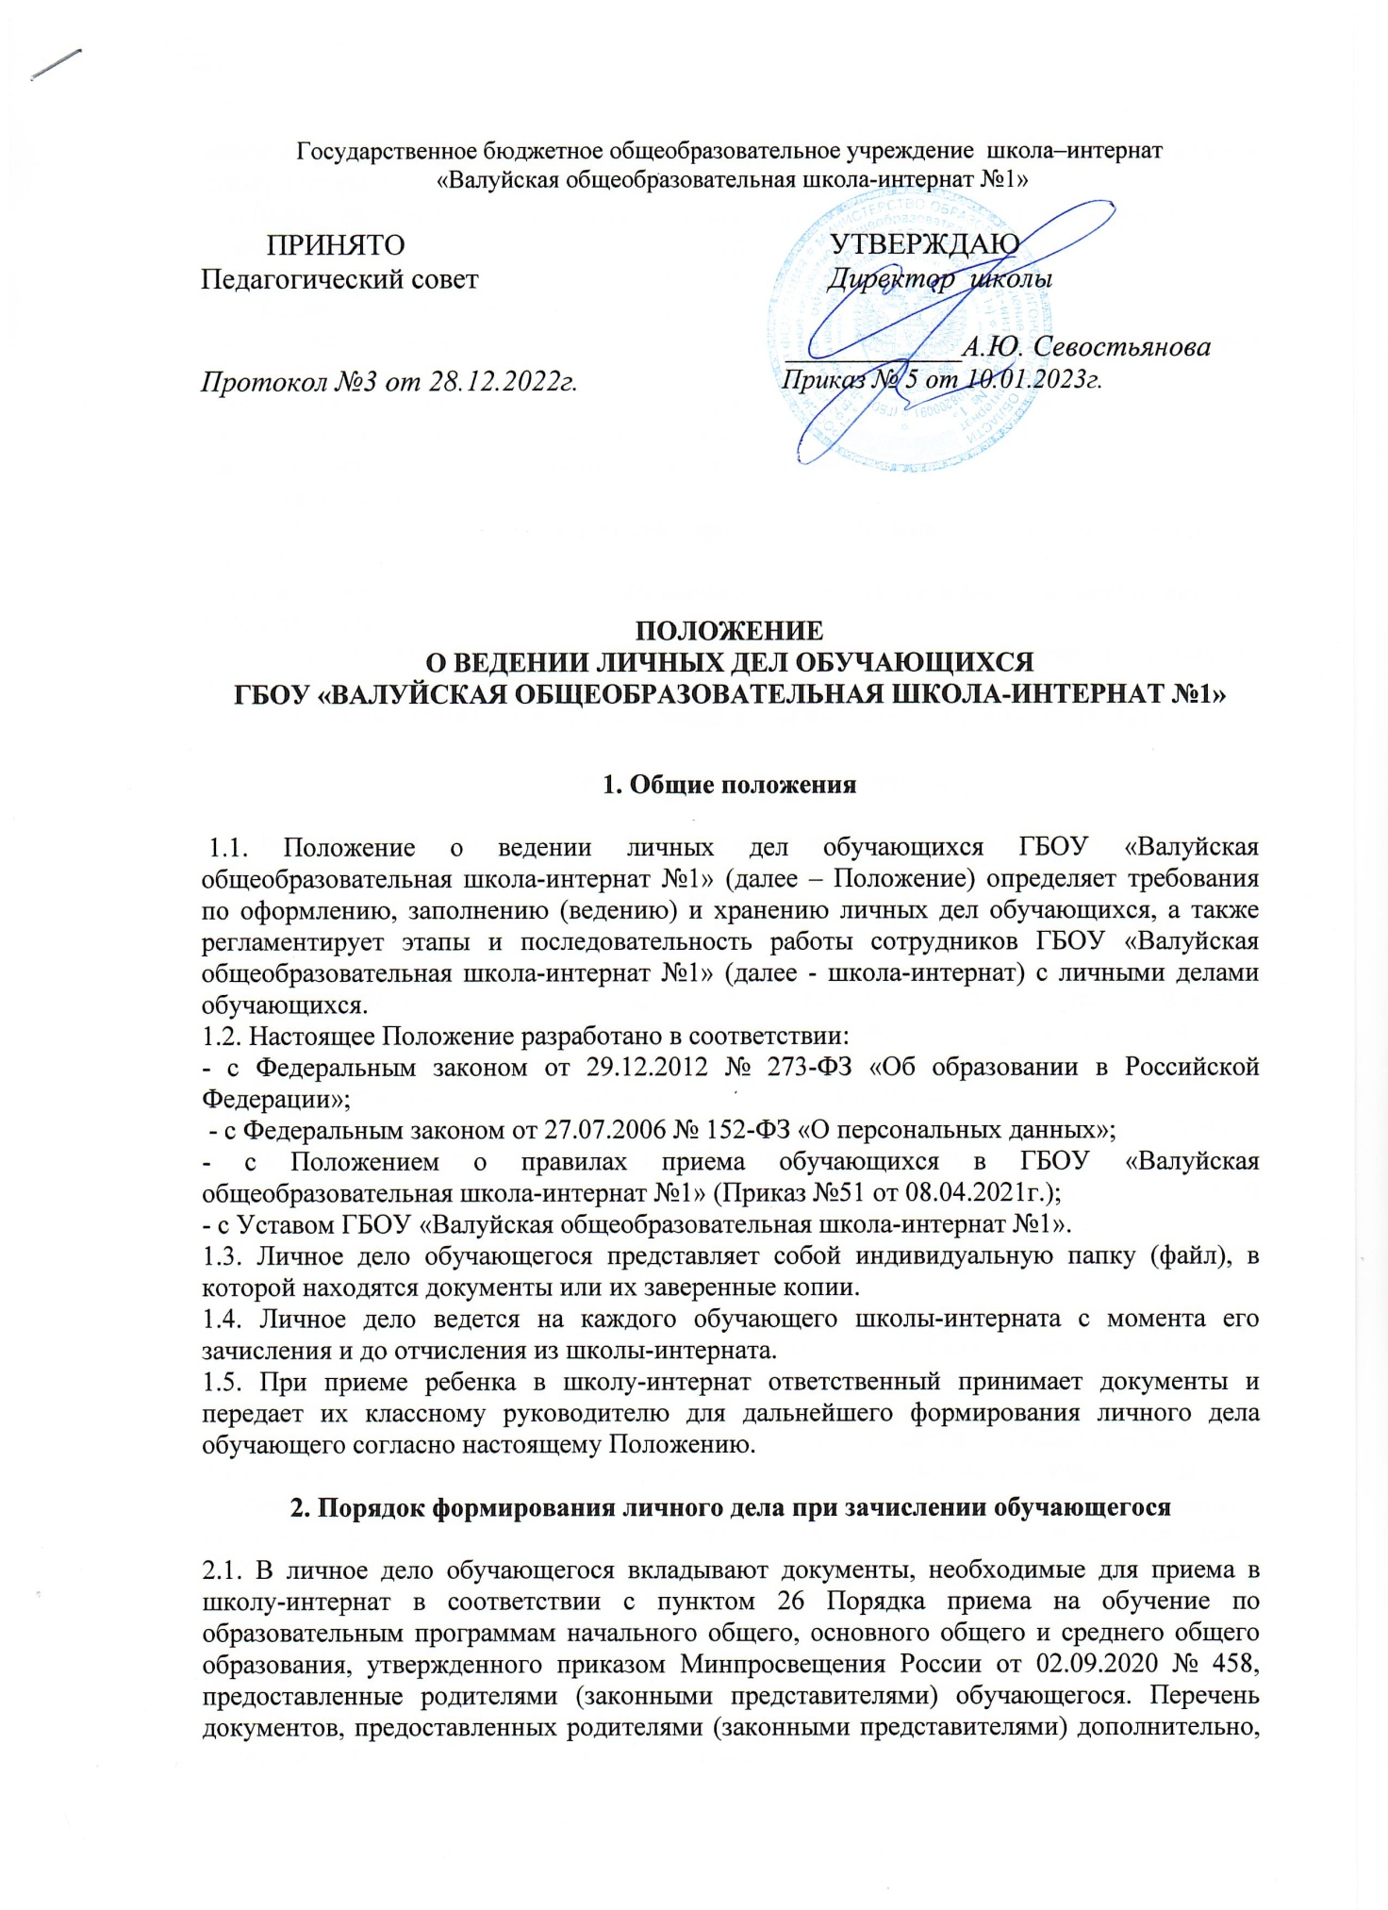

вносится ими собственноручно в заявление о приеме в школу-интернат.

2.2. В личное дело вкладывают копию приказа о зачислении ученика в школу - интернат, а также копии других приказов, в которых упоминается ученик.

2.3. В течение года в личные дела учеников добавляются новые документы, которые вносятся в опись.

2.4. Родители предоставляют оригиналы документов для снятия копий. Если они на иностранном языке - то вместе с нотариально заверенным переводом.

2.5. Копии документов заверяются подписью классного руководителя и печатью школы-интерната.

**3. Порядок ведения и хранения личных дел.**

3.1. Личные дела учеников ведутся классными руководителями. Записи в личном деле необходимо вести четко, аккуратно и только фиолетовыми (синими) чернилами. По окончании каждого года под графой «подпись классного руководителя» проставляется печать школы-интерната.

3.2. Личное дело должно иметь номер, соответствующий номеру в книге учета движения учеников.

3.3. Личные дела учеников каждого класса формируются в одну папку. В папку вкладыва-ется список класса в алфавитном порядке с указанием номера личного дела.

3.4. Личные дела располагаются в папке в алфавитном порядке.

3.5. Личное дело должно содержать внутреннюю опись документов (приложение 1).

3.6. В личное дело ученика заносятся: общие сведения об ученике, данные о результатах промежуточной и итоговой аттестаций, делается заметка о решении педагогического совета по итогам года (например, о переводе ученика в следующий класс).

3.7. Общие сведения об обучающемся корректируются классным руководителем по мере изменения данных.

3.8. В папку личных дел класса классный руководитель вкладывает список класса с указанием фамилии, имени, отчества и номера личного дела. Если ученик выбыл в течение учебного года, то в специальной графе делается отметка об отчислении и указывается номер приказа об отчислении.

3.9. При исправлении оценки дается пояснение, ставится печать и подпись директора.

3.10. Классный руководитель в течение учебного года заполняет личное дело дважды:

- в начале учебного года уточняет список класса, вносит необходимые изменения (адреса, телефоны, фамилии и т. д.), знакомится с личными делами вновь прибывших учеников;

по окончании учебного года проставляет все отметки по предметам в соответствии с учебным планом класса, записывает сведения о наградах и поощрениях, проставляет количество пропущенных уроков, заверяет все данные печатью;

- в течение учебного года изменения вносятся оперативно по мере поступления.

3.11. По окончании учебного года в личном деле делается запись:

- учителями 1-4-х классов: «переведен в ... класс»;

- классными руководителями 5-8-х;

- классными руководителями 9-х классов об окончании школы.

3.12. Классные руководители проверяют состояние личных дел ежегодно в сентябре и мае текущего года на наличие необходимых документов и их актуальность.

3.13. **При переводе** **ученика** **из** **другой** **школы**, прежнее образовательное учреждение передает **личную** документацию ребенка, на основании которого классный руководитель формирует **личное** **дело**, которому присваивается соответствующий порядковый номер, а после — в алфавитном порядке помещается в архив.

**4. Порядок выдачи личных дел учеников при отчислении из школы - интерната**

4.1. Выдача личного дела родителям ученика производится секретарем после оформления его классным руководителем и проверки заместителем директора (УВР), на основании заявления родителей и подтверждения принимающей образовательной организации. После издается приказ об отчислении ученика.

4.2. При выдаче личного дела секретарь вносит запись в алфавитной книге об отчислении, а родители или законные представители ученика ставят свою подпись в графе «отметка о выдаче личного дела».

4.3. В случаях, когда отчисление оформляется в течение учебного периода, классный руководитель составляет выписку текущих отметок за данный период.

4.4. Личные дела передаются в архив школы-интерната, где хранятся в течение трех лет со дня отчисления ученика из школы.

Приложение №1

к положению о порядке

ведения личных дел обучающихся

Внутренняя опись личного дела

______________________________________________________________________

|  |  |  |  |  |  |
| --- | --- | --- | --- | --- | --- |
| № п/п | Индекс документа | Дата документа | Заголовок документа | Номера листов | Примечание |
|  |  | . |  |  |  |
|  |  |  |  |  |  |
|  |  | . |  |  |  |
|  |  |  |  |  |  |
|  |  |  |  |  |  |

Итого Документов

(цифрами и прописью)

Количество листов внутренней описи

(цифрами и прописью)

«___»______________ 20__г.

_______________________ /________________________/